1) Selecione nome e dataNascimento dos alunos que começam com a letra "X".

SELECT nome,dataNascimento from `cliente`WHERE nome LIKE 'c%'

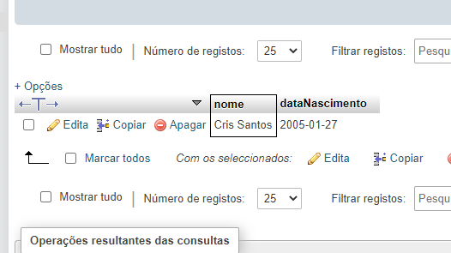

2)Selecione nome e telefone dos alunos que nasceram no mês x;

SELECT nome,email,dataNascimento fromm cliente where month(dataNascimento)=08;

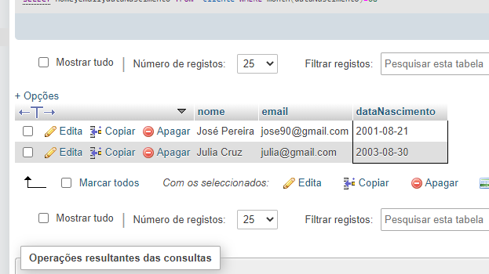

3)Selecione nome e telefone dos alunos que nasceram no ano x;

SELECT nome,email,dataNascimento from cliente where year(dataNascimento)=2003;

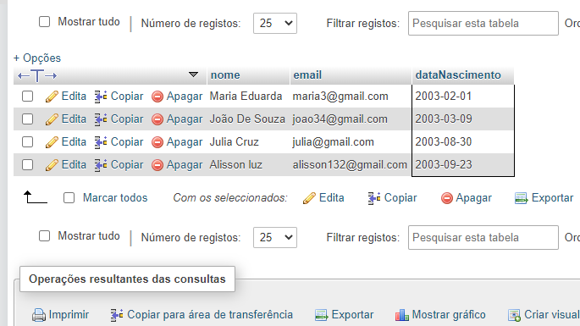

4) Ordene os alunos em ordem decrescente por Turma;

SELECT * FROM `cliente` order by turma desc;

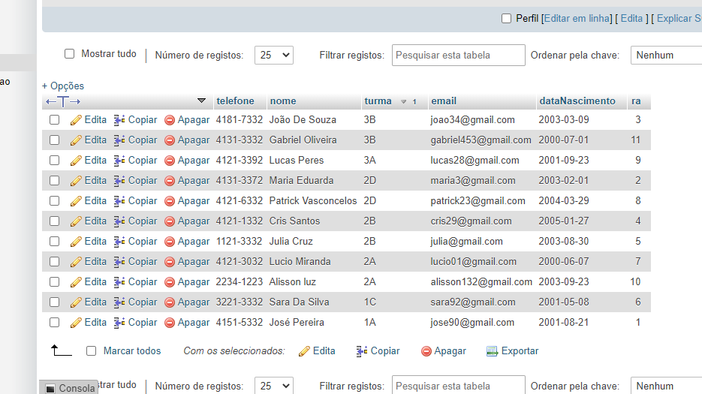

5) Selecione os livros do Gênero "X";

SELECT titulo ,autor,genero FROM`livro` WHERE genero='terror'

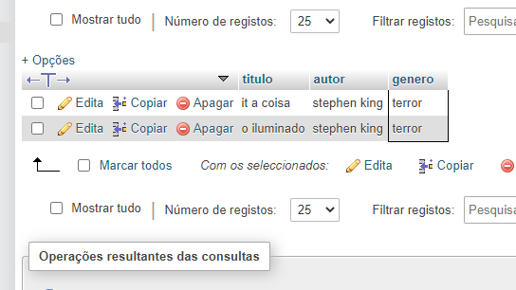

6) Quantos livros tem cadastrados;

SELECT count(*) from livro

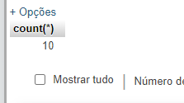

7) Selecione os livros do autor "X";

SELECT titulo ,autor,genero FROM`livro` WHERE autor='stephen king'

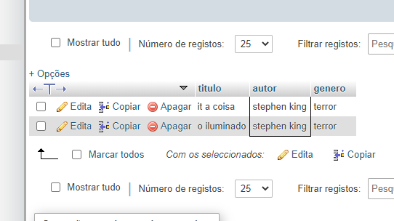

8) Selecione os emprestimos que aconteceram no mes "X"

SELECT codEmprestimo FROM `emprestimo_devolucao` WHERE month(data_emprestimo)=1

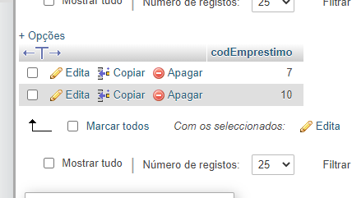

9) Selecione os emprestimos que aconteceram entre 2019 e 2020.

SELECT data_emprestimo,data_devolucao,ra FROM emprestimo_devolucao where data_emprestimo BETWEEN '2019-01-01' and '2020-01-01'

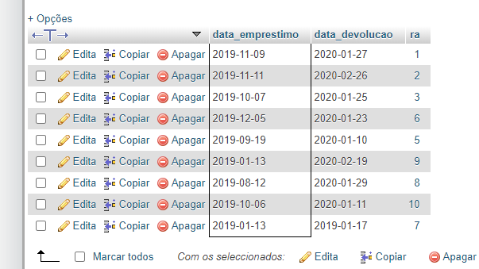

10) Selecione os bibliotecarios que são da cidade "X"

SELECT nome,codfuncionario FROM `bibliotecario` WHERE cidade='sao paulo'

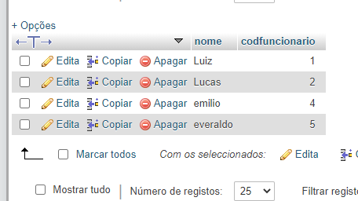

11)Ordene os bibliotecarios em ordem alfabética;

SELECT * FROM `bibliotecario` order by nome desc

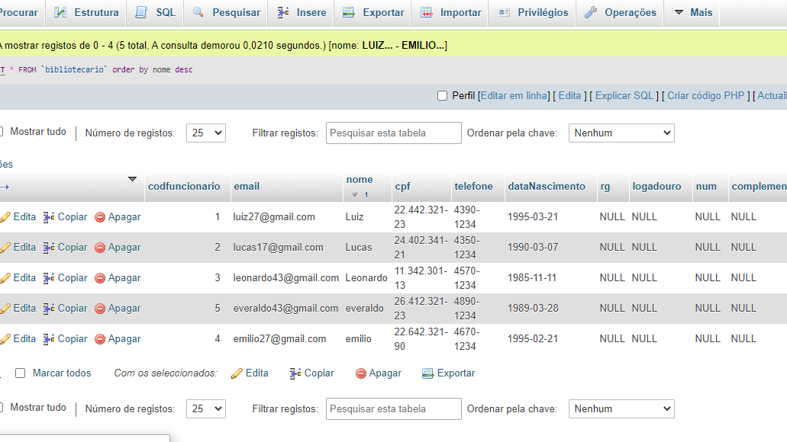

12) Ordene os livros por gênero;

SELECT titulo ,autor,genero FROM`livro` WHERE genero='aventura'



13) Selecione os livros da editora "X";

SELECT titulo,genero from livro where editora= 'viking press'

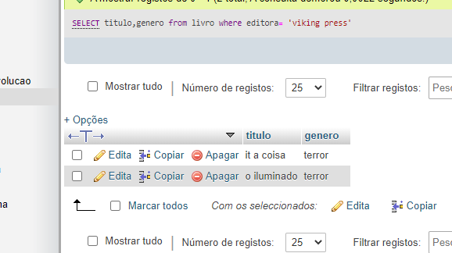

14) Selecione os livros dos autores "X" ou genero "X" e que tenham menos de "Z" páginas;

SELECT titulo,autor,genero,paginas FROM `livro` WHERE autor='agatha criste' or genero like 'aventura' and paginas<200

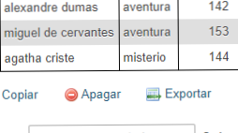

15) Seleecione os livros com titulo que começam com a letra "X" e genero "X";

SELECT titulo,genero FROM `livro` WHERE genero='aventura' and autor like 'c%'

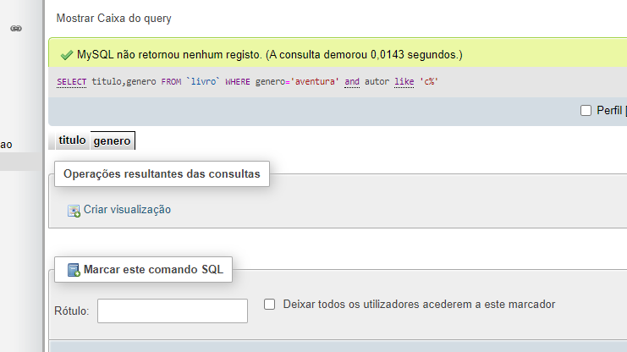

16) faça a média de paginas de todos os livros;

SELECT AVG(paginas) FROM livro;

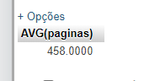

17) faça a soma de páginas de todos os livros;

SELECT AVG(paginas) FROM livro;

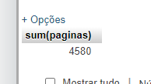

18) Selecione os livros que tenham entre 4 e 6 exemplares

SELECT autor,titulo,genero,qntdexemplares FROM `livro` WHERE qntdexemplares BETWEEN 4 and 6

